Programma Word: darba sākšana
Vēl tikai pirms dažiem gadiem sarakste notika ar papīra un zīmuļu, pildspalvu vai rakstāmmašīnu palīdzību. Tomēr ir beigušies tie laiki, kad bija nepieciešama tinte labošanai, tika svītroti vārdi un papīrgrozs bija pārpildīts ar saburzītiem papīra gabaliem. Mūsdienās vairākums personiskās un lietišķās sarakstes notiek, izmantojot datorus. Turklāt vairākumā gadījumos datorā tiek izmantota tekstapstrādes programma, kas atvieglo precīzāku dokumentu izveidi.
Viena no šādām tekstapstrādes programmām ir Microsoft® Word. Ar Microsoft Word palīdzību var ātri un ērti izveidot memorandus, faksus, atskaites, vēstules, diagrammas un biļetenus. Vēl dokumentos var iekļaut grafiku, kā arī izmantot citas Microsoft Office 2003 programmas, lai Word dokumentā importētu datus. Programma Word ir ne tikai ērts laika taupīšanas rīks, — tajā pirms dokumenta drukāšanas var arī pārbaudīt pareizrakstību un veikt nepieciešamās izmaiņas. Atskaites, vēstules un citi dokumenti vairs nav pilnībā jāpārraksta tikai tāpēc, ka ieviesusies kāda kļūda. Programma Word ļauj ātri veikt labojumus un iegūt profesionāla izskata dokumentu bez smērējumiem (turklāt vairs nav tik bieži jātukšo papīrgrozs).

Programmas Word startēšana
Programma Word tiek startēta, noklikšķinot uz pogas Sākt, kas atrodas Microsoft Windows uzdevumjoslas kreisajā malā (vai augšdaļā). Pēc programmas Word startēšanas tā tiek rādīta savā logā ar atvērtu jaunu tukšu dokumentu. Logs ir ekrāna daļa, kas tiek izmantota programmas vai dokumenta rādīšanai. Visiem logiem ir kopēji komponenti, ieskaitot ritjoslas un rīkjoslas. Par programmas Word loga komponentiem vairāk uzzināsit mazliet vēlāk šajā pašā nodarbībā. Dokuments ir atsevišķs darbs, kas izveidots, izmantojot kādu programmu.
Citiem vārdiem sakot, programmas Word logs un katrs atvērtais dokuments tiek rādīts atsevišķā logā. Programmu Word var izmantot vairāku dokumentu atvēršanai (tāpēc ir vairāki dokumentu logi) vienlaikus. Dokumenta loga izmērus var mainīt, turklāt to var arī minimizēt. Minimizējot dokumenta logu, tas tiek samazināts līdz Windows uzdevumjoslas pogai. Dokuments joprojām ir atvērts; tas tikai netiek rādīts.
Programmas Word logā iekļauti grafiskie komponenti — izvēlnes, rīkjoslas, pogas u.c. —, kas palīdz izmantot šo lietojumprogrammu. Ja apgūsit šos programmas Word loga komponentus, tad, veidojot un rediģējot dokumentus, var ietaupīt laiku.
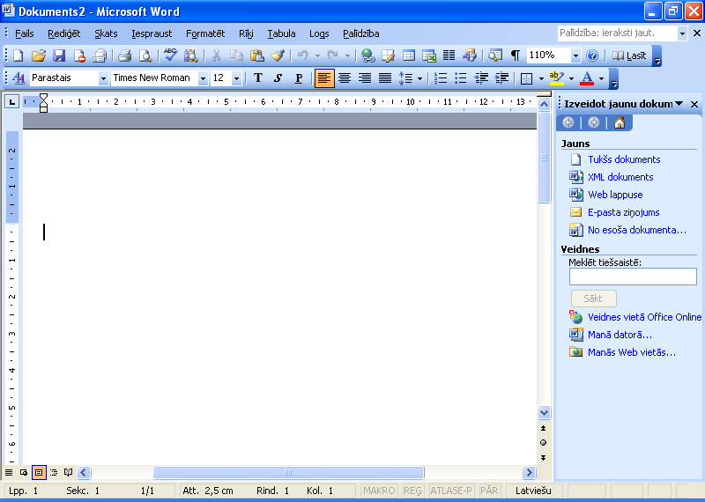

Iepazīšanās ar programmas Word logu
Daudzi programmas Word loga komponenti ir līdzīgi kā citām Windows programmām. Attēlā redzami programmas Word loga elementi, bet tālāk sniegts katra elementa apraksts.
Virsrakstjosla — loga vai dialoglodziņa zona, kur tiek rādīts pašreizējā dialoglodziņa vai lietojumprogrammas un pašreizējā dokumenta nosaukums. Tā atrodas loga augšmalā.
Izvēlņu josla — zona, kur uzskaitīti programmā Word pieejamo izvēlņu nosaukumi. Izvēlne ir tādu saistītu komandu kolekcija, kur var veikt izvēli. Izvēlņu josla atrodas tieši zem virsrakstjoslas.
Standarta rīkjosla — rīkjosla, kas sniedz ātru piekļuvi bieži lietojamām rediģēšanas funkcijām. Piemēram, uz standarta rīkjoslas pogas, kas tiek izmantota dokumenta saglabāšanai, ir disketes ikona. Standarta rīkjosla atrodas tieši zem izvēlņu joslas.
Formatēšanas rīkjosla — rīkjosla, kas sniedz ātru piekļuvi bieži lietojamām formatēšanas funkcijām. Pogu nosaukumi tiek rādīti kā ekrāna padomi, kad peles rādītāju novietojat virs šīm pogām.
Iespraušanas punkts — mirgojoša vertikāla līnija dokumenta logā, kas norāda vietu, kur tiks parādīta nākamā ar tastatūru ievadītā rakstzīme (jebkurš atsevišķs burts, cipars, atstarpe, tabulācijas rakstzīme, lappuses pārtraukums, rindkopas atzīme vai simbols, ko var ievadīt dokumentā).
Atlases zona — zona starp loga kreiso malu un teksta rindiņas kreiso malu. Peles rādītājs atlases zonā tiek novietots, lai atlasītu visu teksta rindiņu. Rādītājs, to novietojot atlases zonā, pārvēršas par bultiņu, kas vērsta pa labi.
Mērjosla — ekrāna skala ar centimetru vai citu mērvienību atzīmēm, kurā var mainīt rindkopas atkāpi, atiestatīt lappuses piemali (tukšo zonu starp papīra malu un tekstu), kā arī pielāgot kolonnu platumu. Mērjosla atrodas zem rīkjoslām.
Ritjoslas — joslas, kas tiek izmantotas dokumenta skata pārvietošanai. Vertikālā ritjosla atrodas loga labajā malā, bet horizontālā — loga lejasdaļā tieši virs statusa joslas.
Navigācijas pogas — pogas, kas tiek izmantotas skata pārvietošanai lielā dokumentā. Šīs pogas ir novietotas uz vertikālās ritjoslas.
Statusa josla — josla programmas loga apakšmalā, kurā tiek rādīti pašlaik atlasītā teksta skaidrojumi.
Poga Minimizēt — poga, kas logu samazina līdz Windows uzdevumjoslas pogai. Tā tiek rādīta kā poga ar horizontālu līniju un ir iekļauta trīs pogu grupā loga augšējā labajā stūrī.
Poga Maksimizēt/Atjaunot uz leju — poga, kas pārslēdz (ieslēdz vai izslēdz kādu opciju ikreiz, kad tā tiek atlasīta) starp loga rādīšanu maksimālos izmēros un loga iepriekšējo izmēru atjaunošanu. Tā ir iekļauta trīs pogu grupā loga augšējā labajā stūrī.
Poga Aizvērt — poga, kas aizver pašlaik atvērto logu vai lietojumprogrammu. Tā ir iekļauta trīs pogu grupā loga augšējā labajā stūrī.
Ekrāna padoms — palīdzības elements, kas parāda pogas vai ekrāna elementa nosaukumu, kad peles rādītājs uz brīdi tiek novietots virs rīkjoslas pogas vai ekrāna elementa.
Lodziņš Palīdzība: ieraksti jaut. — tekstlodziņš lapas augšējā labajā stūrī, kurā var ievadīt kādu vārdu, frāzi vai jautājumu. Pēc tam šis teksts tiek izmantots, programmas Word palīdzības tēmās meklējot informāciju.

Teksta ievadīšana
Dokumenta izveide tiek sākta, vienkārši rakstot tekstu. Kad dokumentā ievadāt tekstu, katras rindiņas beigās nav jāspiež taustiņš Enter. Programmas Word vārdu aplaušanas līdzeklis automātiski aplauž tekstu, pārnesot to uz nākamo rindiņu ikreiz, kad iespraušanas punkts sasniedz labo piemali. Programmas Word aplaušanas līdzeklis izveido tādus teksta rindiņu pārtraukumus, lai piemalēs nebūtu teksta; jums nav jāievada stingrā atgrieze. Taustiņš Enter jānospiež tikai tad, ja vēlaties sākt rakstīt jaunā rindkopā vai iespraust tukšu rindiņu. Programmā Word pēc noklusējuma tiek lietotas 3,17 cm (1,25 collas) piemales no kreisās un labās puses un 2,54 cm (1 collas) piemales no augšmalas un apakšmalas; bet, ja nepieciešams, lappuses piemaļu iestatījumus var mainīt.

Pārbaudes jautājumi
1 Kā saglabāt pašreizējā dokumenta kopiju, nemainot oriģinālo versiju?
2 Aprakstiet divus veidus, kā var aizvērt dokumentu.
3 Kas notiek, noklikšķinot uz pogas ar simbolu X, kas atrodas Word loga augšējā labajā stūrī?
4 Kā atdalīt standarta un formatēšanas rīkjoslas?
5 Kam tiek izmantota izvēlne Sākt?

Uzdevumrūts — programma Word vispārēji veicamu uzdevumu komandas izkārto uzdevumrūtī, kas ir neliels logs blakus dokumentam un tiek atvērts, kad tas ir nepieciešams. Piemēram, startējot programmu Word, tiek rādīta uzdevumrūts Izveidot jaunu dokumentu, kurā iekļautas dokumentu atvēršanas un izveides komandas. Izmantojiet šo uzdevumrūti, lai atvērtu jau saglabātu vai tukšu dokumentu, izveidotu tādu dokumentu, kura pamatā būtu cits dokuments, vai izveidotu dokumentu no veidnes (fails, kurā iekļauti struktūras un stila iestatījumi, kas palīdz izveidot noteikta veida dokumentu, piemēram, memorandu vai CV). Jebkuru uzdevumrūti var pēc vajadzības parādīt vai paslēpt. Ja vēlaties izmantot kādu uzdevumrūti, bet tā netiek rādīta, varat manuāli parādīt uzdevumrūti un uzdevumrūts izvēlnē Citas uzdevumrūtis izvēlēties nepieciešamo uzdevumrūti. Ja uzdevumrūts vairs nav nepieciešama, to var paslēpt, lai programmas logā atbrīvotu tik ļoti nepieciešamo ekrāna vietu. Izvēlnē Skats noklikšķiniet uz Uzdevumrūts; noklikšķinot uz šīs komandas, uzdevumrūts tiek paslēpta, ja tā tiek rādīta, vai tiek parādīta, ja ir bijusi paslēpta.

Standarta rīkjosla — rīkjosla, kas sniedz ātru piekļuvi bieži lietojamām rediģēšanas funkcijām. Piemēram, uz standarta rīkjoslas pogas, kas tiek izmantota dokumenta saglabāšanai, ir disketes ikona. Standarta rīkjosla atrodas tieši zem izvēlņu joslas.
Formatēšanas rīkjosla — rīkjosla, kas sniedz ātru piekļuvi bieži lietojamām formatēšanas funkcijām. Pogu nosaukumi tiek rādīti kā ekrāna padomi, kad peles rādītāju novietojat virs šīm pogām.
Iespraušanas punkts — mirgojoša vertikāla līnija dokumenta logā, kas norāda vietu, kur tiks parādīta nākamā ar tastatūru ievadītā rakstzīme (jebkurš atsevišķs burts, cipars, atstarpe, tabulācijas rakstzīme, lappuses pārtraukums, rindkopas atzīme vai simbols, ko var ievadīt dokumentā).
Atlases zona — zona starp loga kreiso malu un teksta rindiņas kreiso malu. Peles rādītājs atlases zonā tiek novietots, lai atlasītu visu teksta rindiņu. Rādītājs, to novietojot atlases zonā, pārvēršas par bultiņu, kas vērsta pa labi.
Mērjosla — ekrāna skala ar centimetru vai citu mērvienību atzīmēm, kurā var mainīt rindkopas atkāpi, atiestatīt lappuses piemali (tukšo zonu starp papīra malu un tekstu), kā arī pielāgot kolonnu platumu. Mērjosla atrodas zem rīkjoslām.
Ritjoslas — joslas, kas tiek izmantotas dokumenta skata pārvietošanai. Vertikālā ritjosla atrodas loga labajā malā, bet horizontālā — loga lejasdaļā tieši virs statusa joslas.

